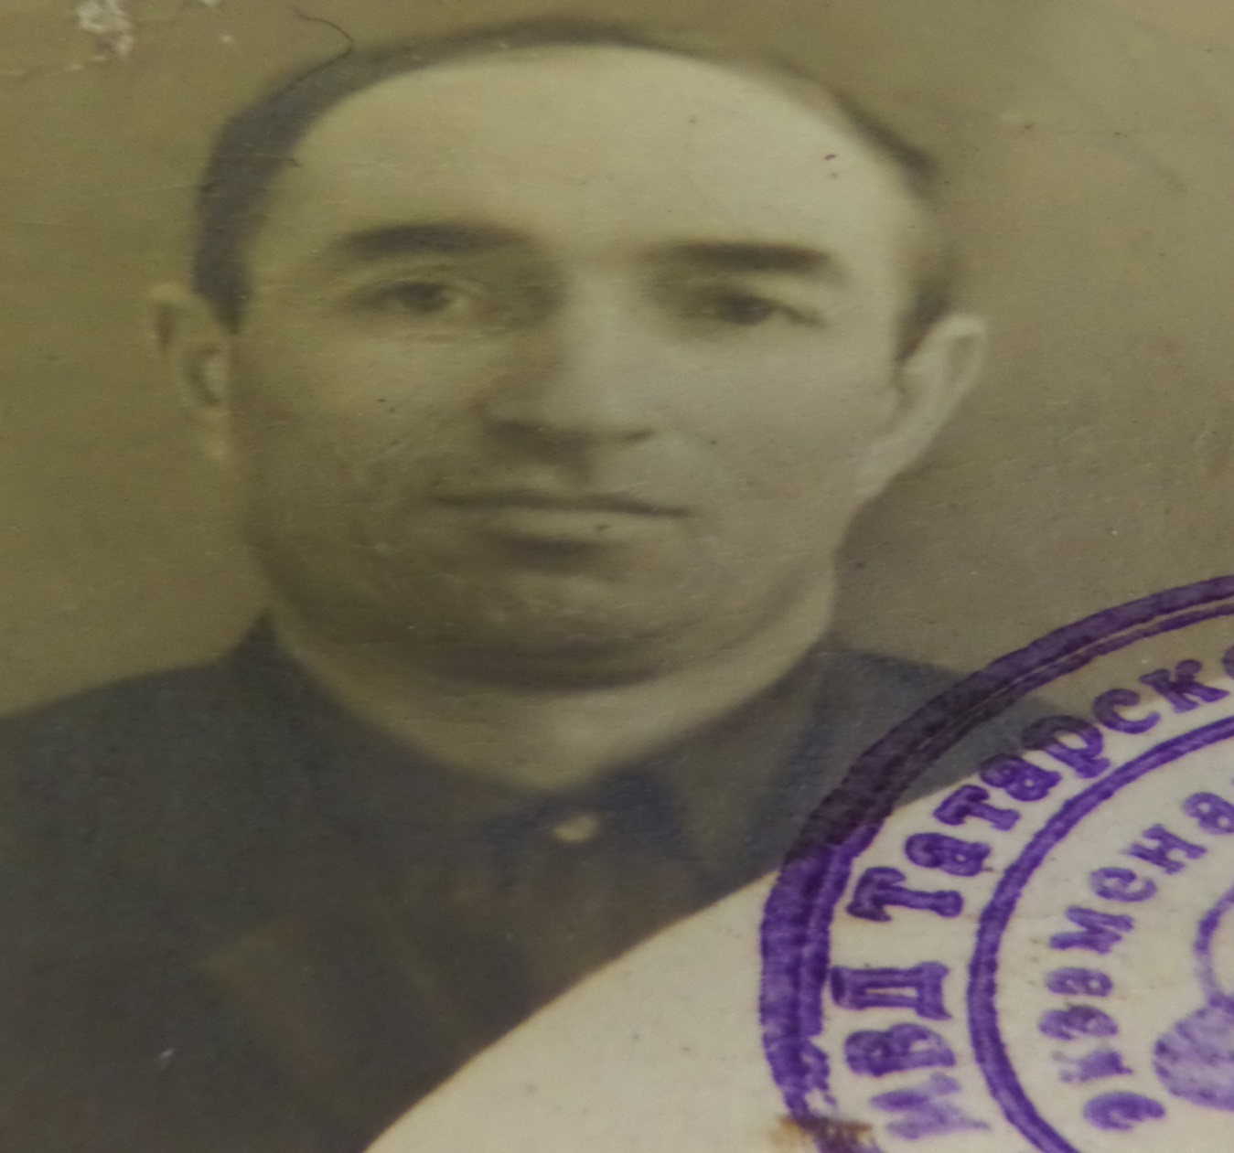

Рядовой
Подножкин Николай Петрович, 1925 г.р
«Орден Славы III степени»

